Санкт-Петербургский Национальный Исследовательский Университет ИТМО
Факультет Программной Инженерии и Компьютерной Техники



Вариант №3251

Лабораторная работа №4

По дисциплине

Базы Данных

Выполнил:
Студент группы P3113
Цэрэндорж Ариунбат
Преподаватель:
Остапенко Иван Вадимович

Санкт-Петербург 2026 г.
- Текст задания

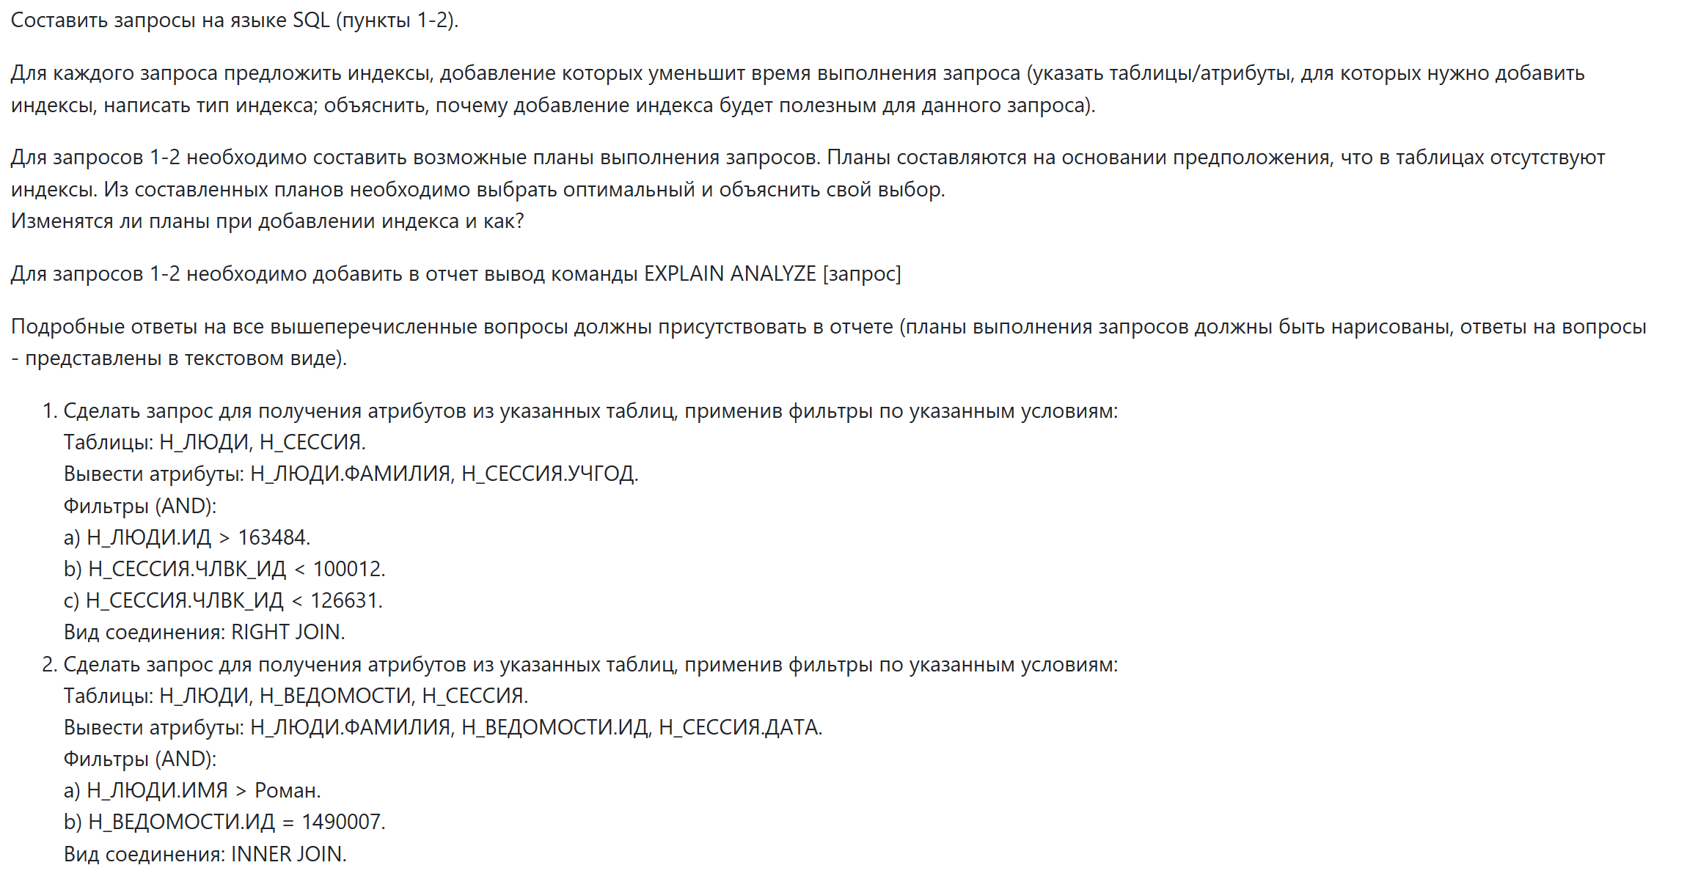

- Реализация запросов на SQL

- Уменьшение времени выполнения 1 запроса

- План выполнения 1 запроса

- Уменьшение времени выполнения 2 запроса
- План выполнения 2 запроса

- Вывод

В ходе выполнения лабораторной работы я освоил работу с реляционной алгеброй и научился строить планы выполнения запросов, а также их диаграммы. Я изучил различные виды индексов и узнал, как использовать их для оптимизации запросов. Теперь я могу применять полученные знания для эффективной работы с базами данных и повышения производительности SQL-запросов.

